迭代一项目计划文档

作者：庞云奎

变更记录：

|  |  |  |  |
| --- | --- | --- | --- |
| 版 本 | 变更日期 | 变更内容 | 日 期 |
|  |  |  |  |
|  |  |  |  |
|  |  |  |  |

创建者：庞云奎

文档使用者：GoldenBullet所有成员

文档创建日期：2016-3-2

阶段目标：

在迭代一，GoldenBullet需要完成以下任务：

1. 分析迭代一的用户需求，完成《用例文档》，并进行评审。
2. 完成对各个界面开发的候选方案，确定界面开发工具。
3. 完成对AnyQuant的API的调用和对Json数据的解析。
4. 根据《用例文档》完成《需求规格说明文档》，并进行评审。
5. 完成《测试文档》并在此基础上写出单元测试和集成测试。
6. 完成《软件架构设计文档》，进行评审并搭建软件框架。
7. 在《软件架构设计文档》的基础上完成编码任务。
8. 完成单元测试和集成测试。
9. 完成《迭代一项目计划执行》。
10. 完成《迭代二项目计划文档》。

日程表：

(1)项目日程表

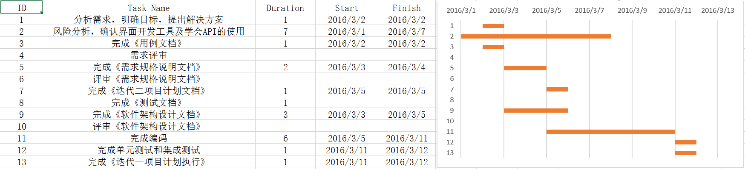1）根据目前的进展情况以及对下一迭代的计划得到的甘特图如下所示：

2）迭代一成本估算表（对应于甘特图）：

|  |  |  |
| --- | --- | --- |
| 任务ID | 成本预估 | 实际执行记录 |
| 1 | 1人日 | 1人日 |
| 2 | 7人日 | 8人日 |
| 3 | 1人日 | 1人日 |
| 5 | 2人日 | 3人日 |
| 7 | 1人日 | 1人日 |
| 8 | 2人日 | 2人日 |
| 9 | 6人日 | 6人日 |
| 11 | 24人日 | 24人日 |
| 12 | 4人日 | 2人日 |
| 13 | 1人日 | 1人日 |
| 总计 | 50人日 | 50人日 |

3）迭代一循环网络图：

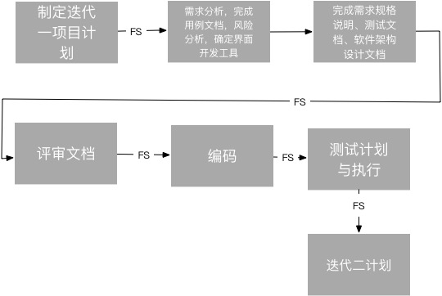

(2)资源日程表：

根据迭代一的工作日时间（加上周末共11天），安排各人的工作任务如下：

|  |  |  |  |  |  |
| --- | --- | --- | --- | --- | --- |
| 人员 | Day1 | Day2~3 | Day4 | Day5~10 | Day11 |
| 庞云奎 | 召集全体成员会议讨论，分析需求，明确目标，完成《迭代一项目计划文档 | 完成《软件架构设计文档》 | 完成《软件架构设计文档》，评审架构设计 | 确定界面开发工具，完成编程 | 完成单元测试和集成测试，完成《迭代二项目计划文档》 |
| 何梦婷 | 完成《项目范围文档》 |
| 裴玉林 | 细化用例，完成《用例文档》 | 完成《需求规格说明文档》，需求评审 | 完成《测试文档》 |
| 卢海龙 |

里程碑和里程碑标志日期：

里程碑1：通过评审的《用例文档》。

里程碑日期：2016/3/3

迭代一第一个里程碑是《用例文档》，表明项目分析的基本完成以及迭代一目标的明确，表明团队开始以《用例文档》为基础开始下一阶段的项目开发工作。

里程碑2：通过评审的《软件架构设计文档》。

里程碑日期：2016/3/5

迭代一第二个里程碑表明文档开发的结束和软件编程的开始，表明团队开始进入编码阶段。

里程碑3：通过单元测试和集成测试的代码。

　里程碑日期：2016/3/11

迭代一第三个里程碑表明编码阶段的结束，迭代一重要任务基本完成。

计划执行检查表：

根据资源日程表的内容，制定如下执行检查表：

|  |  |  |  |  |  |  |
| --- | --- | --- | --- | --- | --- | --- |
| 人员 | Day1 | Day2~3 | Day4 | Day5 | Day6~10 | Day11 |
| 庞云奎 | 解决方案风险分析 | 需求评审会议记录 | 架构设计评审会议记录 | 确定界面开发工具，完成编程 |  | 完成测试，完成《迭代二项目计划文档》 |
| 何梦婷 | 需求分析和任务分工会议记录 |
| 裴玉林 |  |
| 卢海龙 |  |